Tabla de contenido
1 Extrae la mbr de la evidencia hhdd.dd a un fichero e indica el hash sha1 del mismo. 1
2 ¿Cuál es el último bloque de la imagen del disco anterior? 1
3 ¿Cómo se llama el fichero con extensión txt en el directorio raíz de la partición en el offset 63? 2
4 ¿Cuál es el OEM name de la partición en el offset 63? 3
5 Recupera ficheros de la imagen Evidence.dd ¿Cuántos ficheros jpg se recuperan? 7
1. Herramientas para hacer el carving 7

Extrae la mbr de la evidencia hhdd.dd a un fichero e indica el hash sha1 del mismo.

Primero vamos a ver el hash de la image 'hhdd.dd'
ara esto he utilizado ftk imager donde es mas grafico y en propiedades se puede ver.

También puedo verlo atravez de los comandos en CLI con Raspberry pi sin nungun problema

md5sum hhdd.dd
3b12ccf3edf48a8b4b86ab8e76fa61e4 hhdd.dd
sha256sum hhdd.dd
ae220d69535e1c5af57fd0e9f97b80c43c3766df80418edfbcab805fd61ceaa9 hhdd.dd
sha1sum hhdd.dd
068dbc6d1705048a9a8756acc5167079153d97e4 hhdd.dd

de este no tengo claro como sale el hash.
sha1sum mbr.bin
6291f3a4cc8f10ee12de870775841b0d91489045 mbr.bin

Corrección:
Porque es el mbr.bin no lo entiendo al final es ese pero sigo sin tenerlo claro:
6291f3a4cc8f10ee12de870775841b0d91489045

¿Cuál es el último bloque de la imagen del disco anterior?

hemos utilizado FTK imager donde se puede ver los slots dejando en claro q también se ocupa el cero y el ultimo bloque es el 201599
201,600 - 1 = 201,599

¿Cómo se llama el fichero con extensión txt en el directorio raíz de la partición en el offset 63?

en este ejercicio lo hemos tenido mas claro y hemos utilizado FTK imager y CLI

🔹FTK imager:

Abre FTK Imager → File → Add Evidence Item → Image File → hhdd.dd.

En el panel izquierdo verás algo como:

PhysicalDrive0
Partition 1 [Start Sector: 63]
navegar por aquí es muy fácil solo abres la imagen con la app y navegas por la partición que esta echa, la partición pone que estas en el offset 63 que esto significa que comienza en el sector 63, todo lo anterior (sectores 0–62) pertenece al MBR u otros metadatos del disco.

🔹Opción B – Con CLI (en Kali/CAINE/RaspberryPi)

En terminal, desde el directorio donde está la ruta hhdd.dd, ejecuta:

Puedes averiguarlo ejecutando:
mmls hhdd.dd
Ahí confirmas que la partición comienza en sector 63.
Luego vuelves a usar ese número en fls -o <sector>.

fls -o 63 hhdd.dd
Esto lista el contenido del directorio raíz de esa partición.

💡 EJEMPLO COMPLETO (todo junto)
sudo apt install sleuthkit # esto utilizamos en el caso de no estar instalado, como en Raspberry Pi que nose puedo realizar esta operación 'no hennos probado en caine'
cd /home/usuario/Documentos/forense/
mmls hhdd.dd # ver dónde empieza la partición
fls -o 63 hhdd.dd

Si quieres más detalle o guardar la lista en un fichero:

fls -o 63 hhdd.dd > listado.txt
cat listado.txt

short.txt

¿Cuál es el OEM name de la partición en el offset 63?
MSWIN4.1

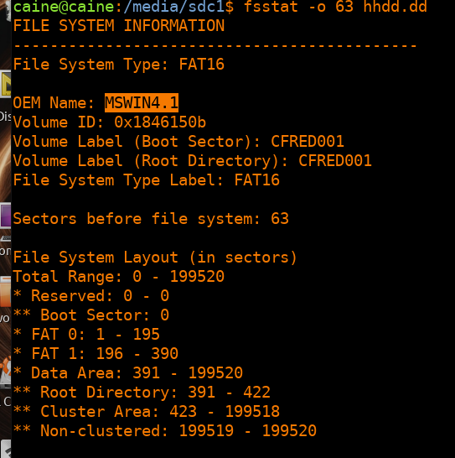
Esta es la opción por CLI pero atravez de autopcy también es fácil de ver no te pone oem name pero si sabes donde buscar en MBR esta de los primeros

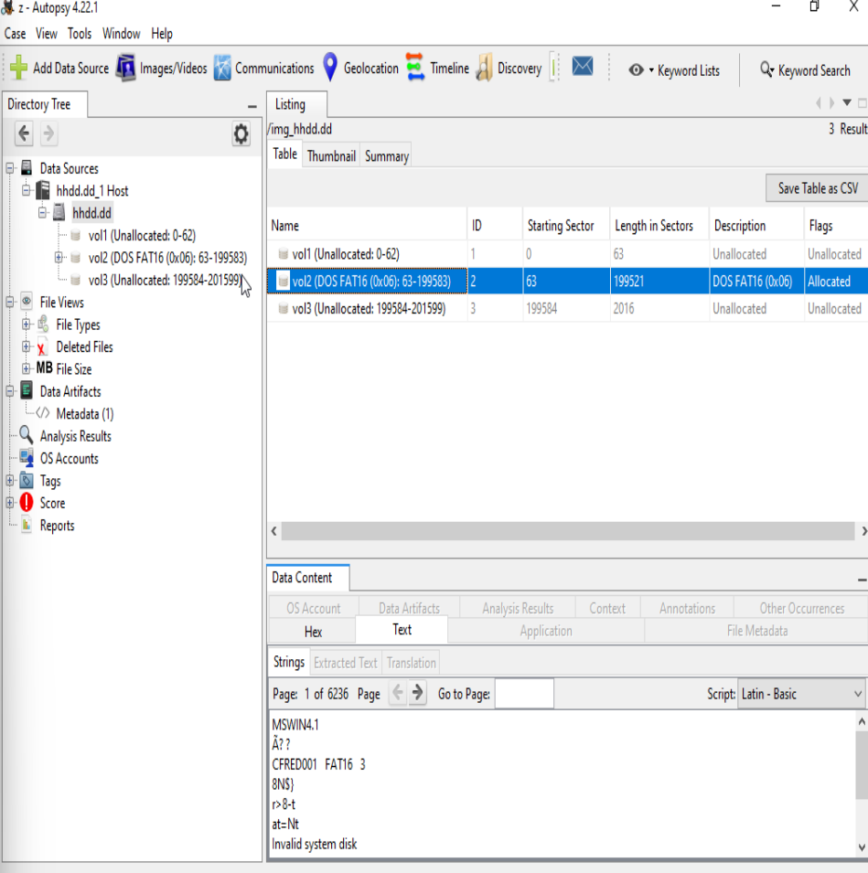
O
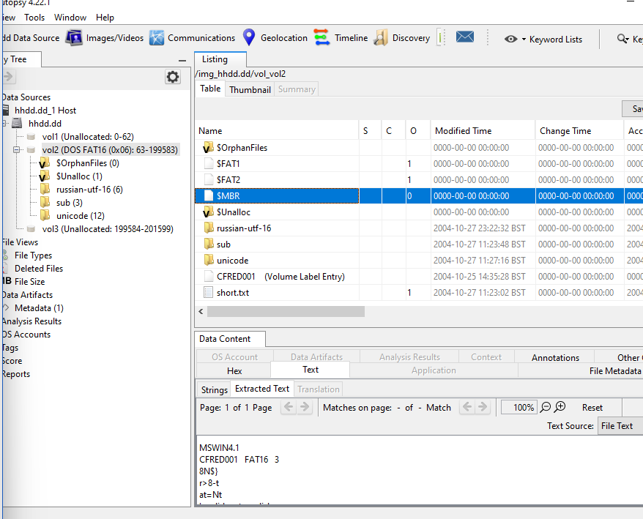

¡Excelente 🔥!
Perfecto, entonces lo has hecho de la forma forense más correcta 👏

- 💡 Te explico qué acabas de hacer
El comando que ejecutaste:
fsstat -o 63 hhdd.dd
le dice a The Sleuth Kit (TSK):
- fsstat → “analiza el sistema de archivos” (File System Statistics).
- -o 63 → empieza a leer desde el sector 63 (el offset donde arranca la partición).
- hhdd.dd → la imagen de disco a analizar.

- 📊 Qué hace fsstat
fsstat examina directamente la estructura interna del sistema de archivos (sin montarlo), y muestra toda esta información:
- OEM Name
- Volume ID
- File System Type (FAT12, FAT16, FAT32, NTFS, etc.)
- Tamaño de sectores y clusters
- Tabla FAT o MFT
- Información del directorio raíz
- Estructura de metadatos
En tu caso, al principio del resultado deberías ver algo como esto 👇
FILE SYSTEM INFORMATION
--------------------------------------------
File System Type: FAT16
OEM Name: MSDOS5.0
Volume ID: 0x1234-ABCD
Volume Label: NO NAME
File System Type Label: FAT16
🟢 El “OEM Name” está en esa primera parte.

- 🧠 ¿Por qué es importante el OEM Name en un análisis forense?
El OEM Name te dice con qué sistema o herramienta se creó o formateó esa partición.
Por ejemplo:
OEM Name | Significado | Sistema/Herramienta
MSDOS5.0 | Formateada con MS-DOS o Windows antiguos | FAT16
MSWIN4.1 | Formateada desde Windows 95/98 | FAT32
NTFS | Partición NTFS (Windows NT/XP/7) | NTFS
mkfs.fat | Creada con Linux (comando mkfs.fat) | FAT
EXFAT | Formato exFAT | exFAT
En una investigación, esto sirve para:
- Ver si la imagen fue manipulada o formateada con una herramienta no oficial.
- Confirmar la compatibilidad del sistema.
- Verificar si el disco fue preparado en Linux, Windows, etc.

✅ En resumen:
- Ya encontraste correctamente el OEM Name.
- fsstat -o 63 hhdd.dd es el método ideal (sin montar).
- El valor que ves ahí es el que debes escribir como respuesta.

¿Quieres que te ayude a interpretar el resto de los datos que salen en fsstat (por ejemplo “Volume ID”, “Cluster size”, o “Root directory start”)?

¡Perfecto! 🔥
Entonces el resultado correcto en tu caso es:
OEM Name: MSWIN4.1

- 🧠 ¿Qué significa “MSWIN4.1”?
Este valor identifica el sistema operativo o herramienta que formateó la partición.
- MSWIN4.1 fue el OEM Name usado por Windows 95/98/ME cuando se creaba una partición FAT32.
- Es decir, esa partición se creó o formateó originalmente con un sistema operativo Windows 9x (años 90s) o una herramienta que imita ese formato.

- 🧩 Interpretación forense
Esto te dice varias cosas interesantes:
Campo | Valor | Interpretación
Offset | 63 | La partición empieza en el sector 63 (estructura MBR clásica)
OEM Name | MSWIN4.1 | Sistema de archivos creado/formateado por Windows 95/98
File System Type | FAT32 (probablemente) | Sistema de archivos usado en discos antiguos o pendrives
Conclusión | Es una partición FAT32 típica de sistemas Windows antiguos | Ideal para análisis de volúmenes pequeños o discos clonados

💡 En contexto de tu práctica:
- Este campo forma parte del Boot Sector (sector de arranque de la partición).
- Sirve para identificar la procedencia del sistema de archivos.
- En informes forenses, se suele incluir como:
- OEM Name: MSWIN4.1
- File System Type: FAT32
- Sector Offset: 63
👉 Y se añade una nota: "El valor OEM Name indica que la partición fue creada con un sistema operativo Windows 9x (MS-DOS 7.x / Windows 95/98)."

¿Quieres que te explique cómo ubicar este campo dentro del sector de arranque (en hexadecimal) para que lo veas tú mismo (los bytes que forman “MSWIN4.1”)?
— Es una forma muy útil de entender qué hace realmente fsstat.

Recupera ficheros de la imagen Evidence.dd ¿Cuántos ficheros jpg se recuperan?
Se recuperaron 7 ficheros JPG

Recuperación mediante carving, que es el proceso que buscamos ficheros recorriendo cada unos de los bloques de datos del sistema del almacenamiento.
¿Porque se hace esto?

- Perdida de metadatos información de índice

- Corrmpido el sistema de inodos en caso de Linux

Una vez encontrado el fichero perdido tratar de recuperar todos los bloques, siempre cuando no se hayan sobreescrito.

Este proceso es lento ya que intenta cuadrar los bloques del fichero.

Unos de los mejores programas es Photorec
En el tutorial lo hacen con el sistema operativo CAINE.

En caine hay una opción de disco donde trabajamos en la imagen y no en el propio disco duro del que vamos atratar los archivos perdidos, esto es primordial por el tema de modificación del disco o de la evidencia.
También debo saber como sacar una imagen y como convertirla en un fichero.

Herramientas para hacer el carving

Herramienta | Tipo | Descripción
Photorec |  | Qué hace: busca por firmas (cabeceras/pies) dentro de la imagen y reconstruye archivos (ideal para JPGs borrados o sin metadatos).  Por qué usarla: es la forma más segura para recuperar imágenes cuando la metadata está dañada o los archivos fueron borrados.  Cómo usar (CLI/interactivo):  sudo apt install testdisk # photorec viene en el paquete testdisk  mkdir -p ~/recuperacion_photorec  photorec /log /d ~/recuperacion_photorec /cmd Evidence.dd options,search  O ejecuta sudo photorec Evidence.dd y sigue el menú interactivo: selecciona la imagen → tipo de partición → Whole disk → seleccionar [jpg] (o All) → carpeta de salida.  Contar JPGs recuperados:  find ~/recuperacion_photorec -type f -iname '*.jpg' | wc -l
Autopsy | GUI | Hace carving automáticamente si lo activas  Qué hace: combina análisis basado en metadata (TSK) y carving (puedes activar módulos de file type detection/carving).  Por qué usarla: si prefieres GUI te da un panorama y te muestra los JPG encontrados (y su conteo) en el panel de File Types → Images → JPEG.  Cómo usar (resumen): crea caso → Add Data Source → Disk Image → Evidence.dd → espera a que termine el procesamiento → revisa File Types → Images → JPEG y exporta/filtra.
The Sleuth Kit (TSK) |  | The Sleuth Kit (TSK) — tsk_recover / fls / icat  - Qué hace: extrae archivos usando la metadata del sistema de archivos (recupera por inodos/nombres si la MFT/FAT contiene las entradas).  - Por qué usarla: si los ficheros aún tienen entradas en el sistema de archivos (no solo sus contenidos sueltos), tsk_recover te devolverá archivos con nombres y estructuras.  - Comandos clave:
  # Listar particiones / confirmar offset
  mmls Evidence.dd
  # Si part empieza en sector X, listar archivos del FS:
  fls -o X Evidence.dd > listing.txt
  # Recuperar todos los ficheros nombrados (si el FS permite)
  tsk_recover -o X Evidence.dd recovered_tsk
  # Contar JPGs recuperados por TSK
  find recovered_tsk -type f -iname '*.jpg' | wc -l
FTK Imager | GUI | Puede mostrar archivos borrados pero no siempre los recupera completamente
scalpel | CLI | Más configurable, similar a foremost
foremost | CLI | Muy usada, simple, rápida y eficaz

Herramientas que no sirven directamente para esta tarea

- Guymager → es para crear imágenes forenses (adquisición), no para recuperar archivos desde la imagen.

- RAMCapturer / Lime → son para volcar memoria RAM, no para carving de disco.

- Artefacto_Logfile_USNJournal / Artefacto_MFT → son artefactos/metadatos muy útiles para localizar pruebas y reconstruir actividad (quién creó/modificó qué), pero no recuperan archivos por sí mismos. Úsalos como complemento: p. ej. usa MFT/USN para localizar nombres y luego icat o tsk_recover para extraer.

⚠️ Notas importantes

- Photorec suele recuperar más archivos (incluso fragmentos o copias sin nombre).

- TSK (tsk_recover) respeta metadata y puede darte nombres y rutas originales cuando están presentes.

- A veces tendrás duplicados entre ambos métodos; documenta el método con el que obtuviste cada archivo.

- Para el examen/ejercicio, suele aceptarse el número de JPG recuperados con carving (Photorec) — confirma la consigna, pero si dudas presenta ambos conteos (TSK vs photorec) y explica la diferencia.

Procedemos con photorec

Perfecto 🔥 — muy buena elección.
PhotoRec es justo la herramienta indicada para este ejercicio, porque se dedica a recuperar archivos borrados por firmas (file carving), y especialmente .jpg es uno de los formatos más típicos para practicar.
Vamos paso a paso con explicación + comandos listos (y qué debes observar para responder bien al examen o práctica).

🧩 OBJETIVO
Recuperar ficheros JPG de la imagen Evidence.dd usando PhotoRec, y decir cuántos se recuperan.

⚙️ 1️⃣ Preparar el entorno
- Asegúrate de tener PhotoRec instalado (viene con testdisk):
sudo apt install testdisk -y
- Crea una carpeta donde guardar los archivos recuperados:
mkdir ~/recuperacion_photorec
- Coloca tu archivo Evidence.dd en una ruta sencilla (por ejemplo, en tu carpeta personal o Escritorio).
Supongamos:
/home/tuuser/Evidence.dd

💻 2️⃣ Ejecutar PhotoRec (modo interactivo)
Ejecuta el programa así:
sudo photorec /home/tuuser/Evidence.dd
Esto abrirá una interfaz en modo texto (CLI interactiva).
A partir de aquí, sigue estos pasos con las flechas del teclado:

🔸 Paso 1 → Seleccionar el disco o imagen
PhotoRec detectará tu imagen Evidence.dd como si fuera un disco.
- Usa las flechas ↑↓ para seleccionarla.
- Luego presiona [Enter].

🔸 Paso 2 → Selecciona la partición o “Whole Disk”
Te mostrará algo como:
Partition Start End
1 Primary 000000063 201599
- Puedes seleccionar la partición (normalmente la primera, offset 63)
o bien seleccionar [Whole disk] si no estás seguro.
- Pulsa [Enter].

🔸 Paso 3 → Selecciona tipo de sistema de archivos
PhotoRec te preguntará:
“Please choose the filesystem type”
Elige:
- [Other] si la imagen proviene de FAT/NTFS/exFAT (Windows).
- [Ext2/Ext3/Ext4] solo si sabes que es Linux.
En la mayoría de ejercicios forenses (FAT32 o NTFS), selecciona:
[ Other ]
Pulsa [Enter].

🔸 Paso 4 → Escoge qué buscar (formatos de archivo)
Opcional, pero recomendable: limita a JPGs para que vaya más rápido.
Presiona [File Opt] → desmarca todo con [s] → baja con las flechas y marca [jpg] → [b] para volver atrás → [Enter] para confirmar.

🔸 Paso 5 → Escoge dónde guardar los archivos recuperados
Te pedirá seleccionar el directorio de salida (usa las flechas y Enter para navegar).
Navega hasta:
/home/tuuser/recuperacion_photorec/
y presiona [C] (de "Continue") para comenzar la recuperación.

🔸 Paso 6 → Espera a que termine
Verás algo como:
Pass 1 - Reading sector 10560/201600, 12 files found
Cuando termine:
Recovery completed.
12 recovered files saved in /home/tuuser/recuperacion_photorec/recup_dir.1/

📊 3️⃣ Contar los archivos JPG recuperados
Cuando termine, ejecuta:
find ~/recuperacion_photorec -type f -iname '*.jpg' | wc -l
✅ Ese número es la respuesta que tienes que entregar.
Ejemplo:
12
Entonces escribirías:
Se han recuperado 12 ficheros JPG de la imagen Evidence.dd utilizando PhotoRec.

🧠 4️⃣ ¿Qué debes entender de este ejercicio?
- PhotoRec no usa el sistema de archivos, sino las firmas binarias de cada formato.
- Recupera datos de sectores “perdidos” o “no asignados”.
- Es útil cuando el sistema está dañado o los archivos fueron borrados.
- No siempre conserva nombres originales ni carpetas, pero permite reconstruir evidencia gráfica.

🧾 5️⃣ Opcional: generar log de sesión
PhotoRec genera un archivo photorec.log donde queda registrada la sesión (hora, cantidad de archivos, formatos recuperados, etc.).
Puedes consultarlo con:
cat photorec.log
Y guardarlo junto con tus resultados (sirve como evidencia de procedimiento).

¿Quieres que te explique cómo interpretar el log photorec.log (para incluirlo en tu informe del ejercicio, con fecha, número de archivos, hashes, etc.)?

Objetivo: trabajar **en CLI** para extraer el MBR (sector 0, 512 bytes) de una imagen `hhdd.dd`, guardarlo en `mbr.bin` y calcular su **SHA-1**. Además veremos comprobaciones previas, buenas prácticas y alternativas en Windows.

---

# Recomendación sobre sistema

* **Linux (Kali o CAINE)** es la mejor opción para este tipo de tareas CLI: trae las utilidades necesarias (`dd`, `losetup`, `sha1sum`, `hexdump`, `mmls`, `mount`, `fls`, etc.) y permite trabajo forense seguro (modo solo lectura, loop devices).
* Si sólo tienes Windows, **mejor crear/usar una VM Linux** (Kali/CAINE). Hacerlo todo en Windows CLI es posible pero más engorroso y menos estándar.

---

# Requisitos previos

* Imagen `hhdd.dd` accesible en tu entorno (mejor en un disco con suficiente espacio).
* Usuario con privilegios de `sudo` (root).
* Herramientas instaladas en Linux (en Kali/CAINE normalmente ya están): `coreutils` (dd, sha1sum), `util-linux` (losetup), `hexdump`/`xxd`, `sleuthkit` si vas a hacer más análisis.
* Trabaja **siempre** sobre copia o usando `losetup -r` (modo sólo lectura).

---

# Pasos (comandos exactos)

1. Ve al directorio donde está `hhdd.dd`:

```bash
cd /ruta/donde/esta/la/imagen
```

2. (Opcional pero aconsejado) calcula y guarda el hash de la imagen completa (referencia):

```bash
sha256sum hhdd.dd > hhdd.dd.sha256
sha1sum hhdd.dd > hhdd.dd.sha1
```

3. Asociar la imagen a un loop device en **solo lectura** (opcional, pero recomendado para no tocar el archivo directamente):

```bash
sudo losetup -r -f --show hhdd.dd
# salida: /dev/loop0 (anótalo)
```

4. Extraer el MBR (sector 0, 512 bytes) a `mbr.bin` (dos formas):

* Si usaste `losetup`:

```bash
sudo dd if=/dev/loop0 of=mbr.bin bs=512 count=1 status=progress
```

* Si no usaste `losetup` (leer directamente de la imagen):

```bash
sudo dd if=hhdd.dd of=mbr.bin bs=512 count=1 status=progress
```

5. Verifica que `mbr.bin` tiene 512 bytes:

```bash
stat -c"%s bytes" mbr.bin
# debe mostrar: 512 bytes
```

6. (Opcional) inspecciona el contenido del MBR y confirma la firma 0x55AA:

```bash
hexdump -C mbr.bin | sed -n '1p'
# o
xxd mbr.bin
# Al final de la línea verás ... 55 aa (firma de arranque)
```

7. Calcula el hash SHA-1 del MBR:

```bash
sha1sum mbr.bin
# salida ejemplo: e5b7...c3a1 mbr.bin
```

Guarda ese resultado en el registro:

8. Limpieza/desasociación (si usaste loop):

```bash
sudo losetup -d /dev/loop0
```

---

# Registro mínimo que debes dejar (cadena de custodia / log)

Registra en un fichero `log_evidencia.txt` al menos:

* Nombre original de la imagen: `hhdd.dd` y su ruta.
* Hash(s) de la imagen original (SHA-256 y/o SHA-1) y fecha/hora.
* Comandos exactos que ejecutaste (copiar/pegar).
* Resultado del `sha1sum mbr.bin`.
* Usuario que realizó la acción, hostname y versión de herramienta si es posible.
Ejemplo de línea:

```
2025-10-05T14:30:00Z | extracción MBR | hhdd.dd -> mbr.bin | SHA1=e5b7...c3a1 | comando: dd bs=512 count=1 | usuario: alumno
```

---

# Script automatizado (bash) — ejecuta desde el directorio con `hhdd.dd`

Crea `extract_mbr.sh`, dale permisos y ejecútalo:

```bash
#!/bin/bash
set -e
IMG="hhdd.dd"
OUT="mbr.bin"
LOG="mbr_extraction.log"

echo "$(date -u +"%Y-%m-%dT%H:%M:%SZ") START" | tee -a $LOG
echo "Image: $IMG" | tee -a $LOG

# hashes de imagen
sha256sum "$IMG" | tee -a $LOG
sha1sum "$IMG" | tee -a $LOG

# extraer MBR
sudo dd if="$IMG" of="$OUT" bs=512 count=1 status=progress
stat -c"%s bytes" "$OUT" | tee -a $LOG

# inspección corta
hexdump -C "$OUT" | sed -n '1p' | tee -a $LOG

# hash SHA1 del MBR
sha1sum "$OUT" | tee -a $LOG > "${OUT}.sha1"

echo "$(date -u +"%Y-%m-%dT%H:%M:%SZ") END" | tee -a $LOG
```

Permisos y ejecución:

```bash
chmod +x extract_mbr.sh
./extract_mbr.sh
```

---

# Alternativa en Autopsy (GUI) — explicación breve

* En Autopsy abres el caso y añades la imagen `hhdd.dd`.
* Navega a la vista de **Disk Image** o **SleuthKit**: puedes seleccionar el primer sector y exportarlo.
* Autopsy también calcula hashes de ficheros exportados.
➡️ Útil para visualizar, pero en el examen piden CLI, así que domina `dd` + `sha1sum`.

---

# Alternativa si sólo tienes Windows (CLI)

* Lo más práctico: **levantar una VM Linux** y seguir los pasos anteriores.
* Si debes hacerlo en Windows CLI, necesitarás herramientas adicionales:

* `dd` para Windows (puedes instalar Cygwin/Mingw o usar utilidades tipo `dd` empaquetadas).
* `CertUtil` para calcular hash: `CertUtil -hashfile mbr.bin SHA1`
* En general Windows no es la vía recomendada para estas operaciones forenses CLI.

---

# Buenas prácticas y advertencias finales

* **Nunca** modifiques la imagen original. Trabaja con copia o con `losetup -r`.
* Anota todo (comandos, timestamps, dispositivos).
* Calcula y guarda hashes de la imagen original **antes** de cualquier operación.
* Si vas a presentar resultados en un entorno legal, incluye herramienta y versión en el log.
* Usa Kali o CAINE para comodidad y compatibilidad de herramientas.

---

Si quieres, te doy ahora **los comandos adaptados a tu ruta real** (si me pones `/home/usuario/evidence/hhdd.dd`) o te genero el script listo con nombres exactos y permisos. ¿Lo preparo así?

